Ad Soyad:……………………………………..

**Normalizasyon Konusu Quiz Soruları**

**Soru-1.** Aşağıda yer alan tablo, bir dağıtım firmasına ait veri tabanıdır. Bu tablodan yola çıkarak, tabloyu sırası ile Normal Formlara uygun hale getiriniz.

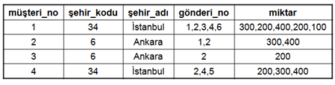

**Soru-2.** Aşağıdaki tabloyu normalizasyon işlemlerini uygulayarak son haline getiriniz.

Ürün Sokları: Çanta(100 Adet), Cd(500 Adet), Kitap(325 Adet),Laptop(105 Adet),Defter(145 Adet)

